Оператор BMI. Покупка FMC SIM-карт
Обновлено 22 сентября 2026 г.
При потребности совершать звонки через смартфоны, мы рекомендуем приобрести FMC SIM-карту либо настроить eSIM у нашего партнёра — оператора BMI.
FMC технология при помощи специальной SIM-карты превращает мобильный телефон в беспроводной IP-телефон, работающий по сотовой связи. Менеджер принимает входящие и звонит привычным способом с мобильного телефона. При этом у мобильного есть добавочный номер и доступны все функции виртуальной АТС.
FMC от BMI — специальная SIM-карта, работающая по технологии FMC. Настраивается в onlinePBX как обычный внутренний номер с коротким добавочным. Может быть двух видов — eSIM и пластиковая SIM-карта.
eSIM — это цифровая SIM-карта, которая уже встроена в устройство. Её можно использовать отдельно или вместе с SIM-картой. Есть не во всех моделях смартфонов.⁠
По состоянию на 14.09.2026 года временно не предоставляют e-SIM. Рекомендуем предварительно уточнять информацию об их наличии у сотрудников оператора связи BMI или техподдержки onlinePBX.

Стоимость подключения
Само подключение FMC от BMI бесплатное, но за использование технологии есть абонентская плата — 560 рублей ежемесячно, как для eSIM, так и для пластиковой SIM-карты.
При подключении FMC с помощью пластиковой SIM-карты дополнительно придётся оплатить доставку карты.
Стоимость звонков оплачивается отдельно, в зависимости от выбранного тарифа.

Регионы подключения и формат номеров
Подключить услугу FMC от BMI можно по всей России. Формат номеров не важен, подключить можно мобильные, городские и номера 8-800.

Процесс подключения
В правом верхнем углу нажмите на три горизонтальные линии и перейдите в «BMI Telecom».
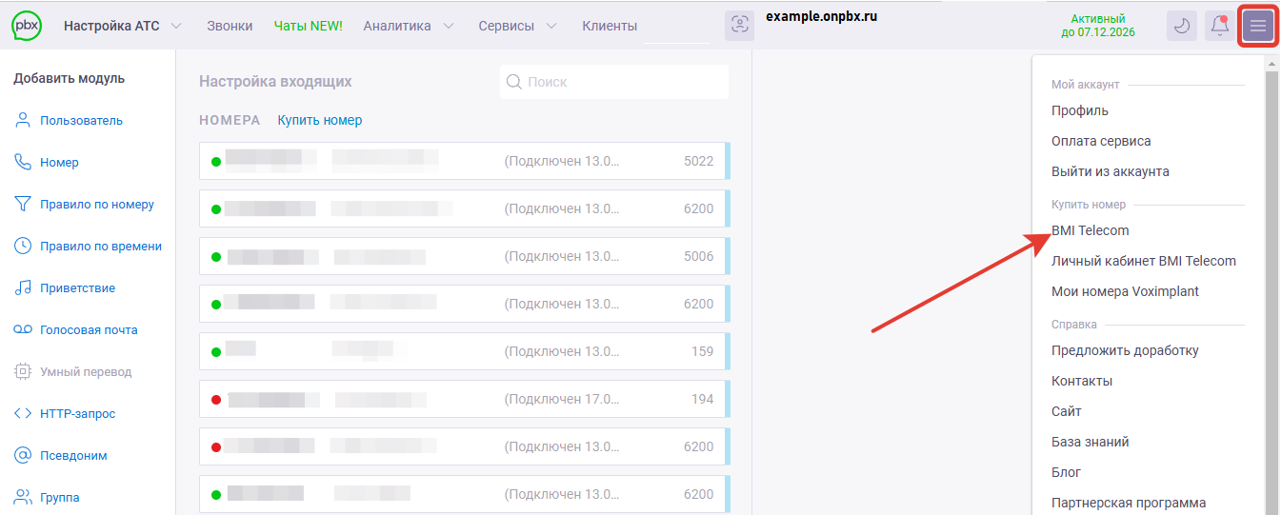
Откроется стартовое окно со специальными предложениями. Нажмите «Подключить телефонный номер».
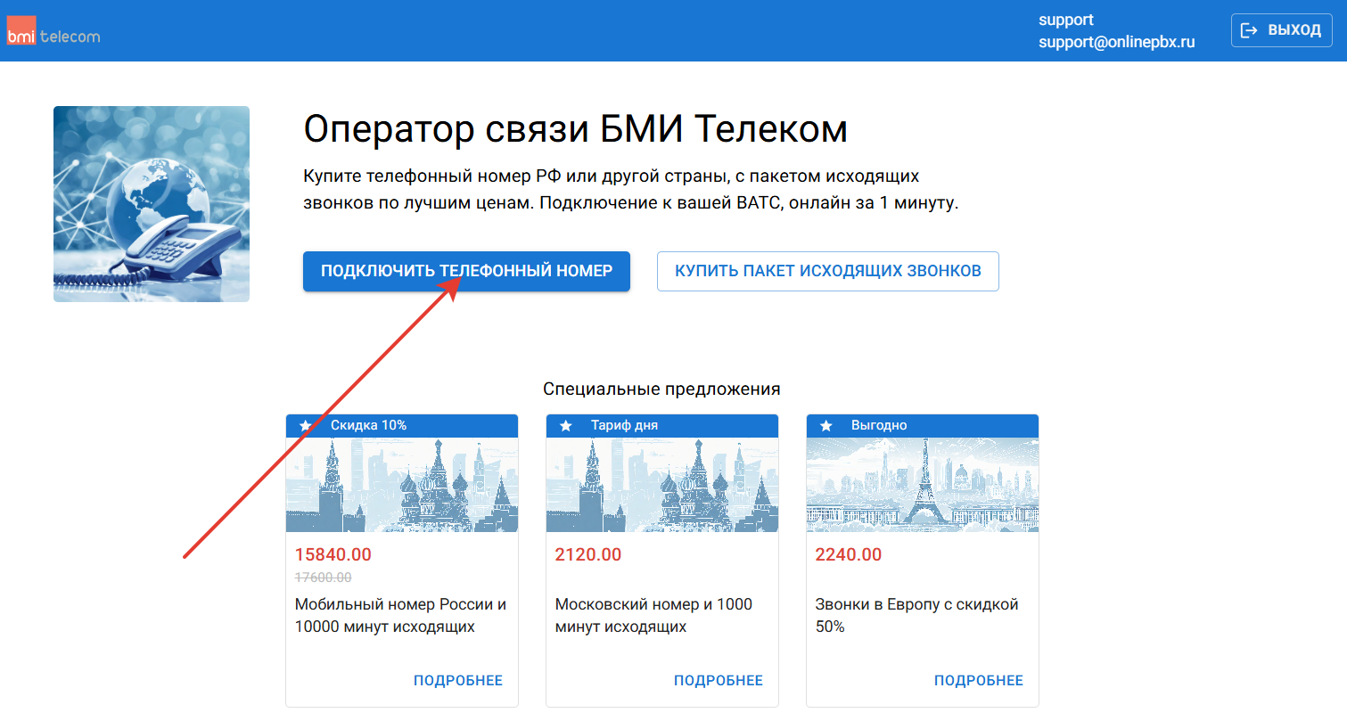
Далее откроется окно с витриной номеров BMI. Выберите страну, вид номера (8 800, мобильный, городской московский номер), город и номер. Нажмите на выбранный вами номер.
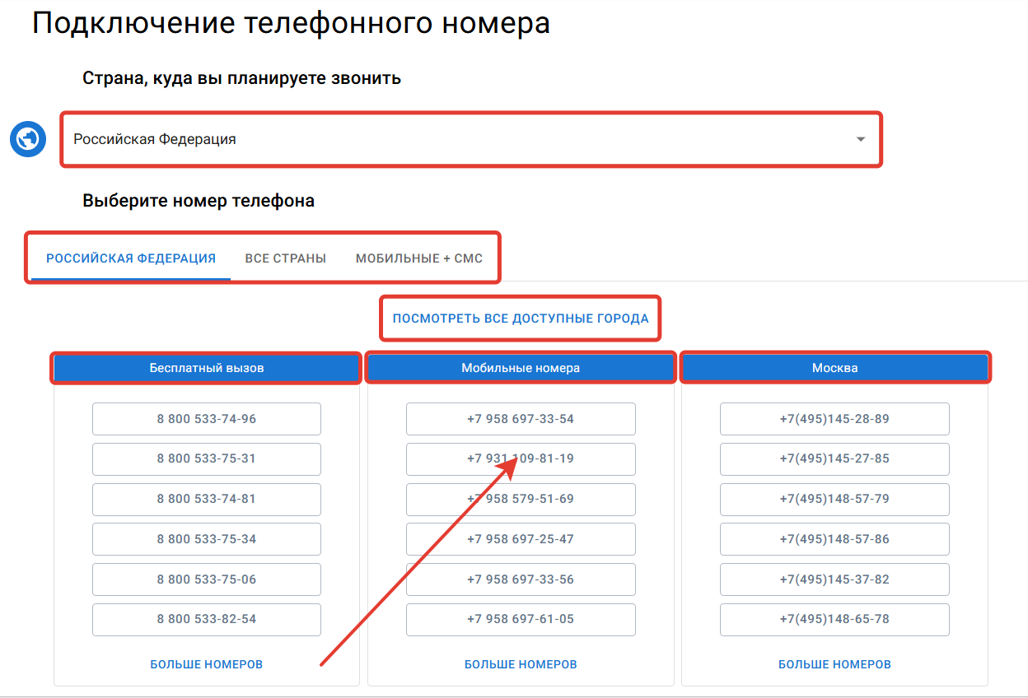
Перед вами откроется окно выбора тарифного плана, для просмотра остальных тарифных планов нажмите «Посмотреть все тарифы». Выберите удобный для вас тарифный план и нажмите «Подключить».
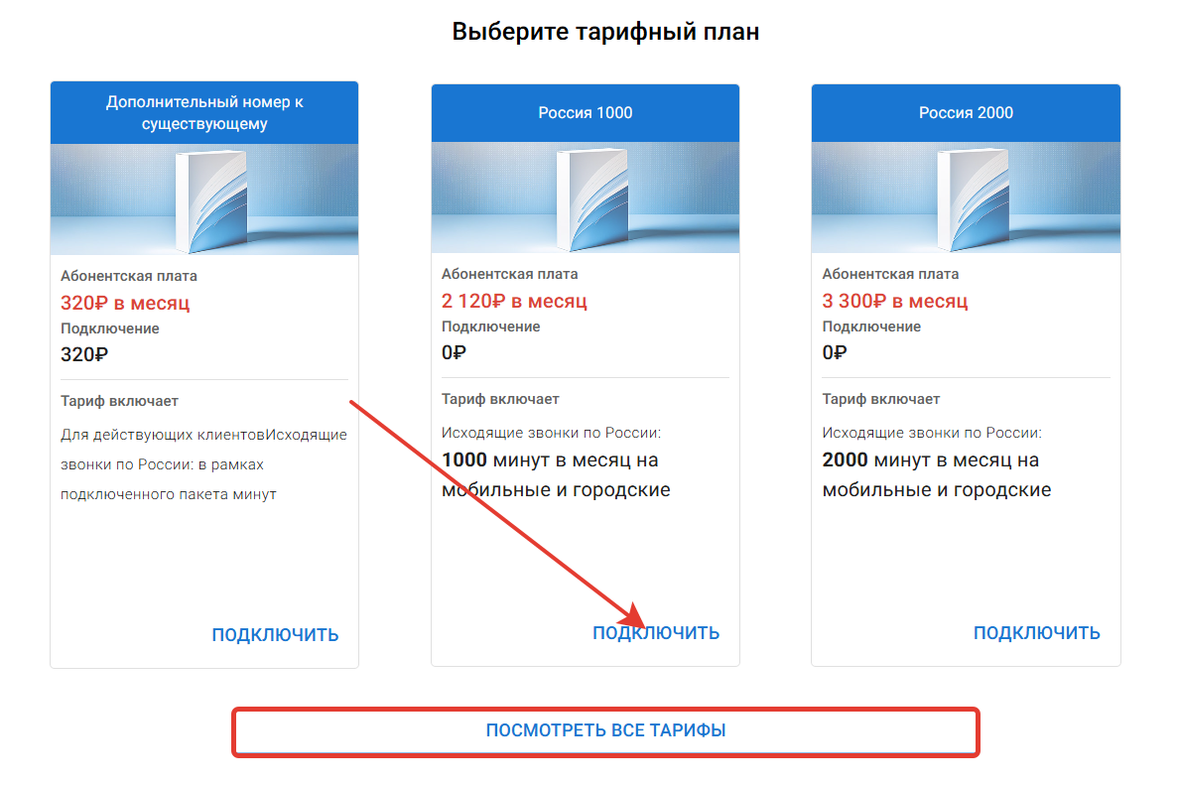
В новом окне введите данные карты для оплаты и адрес электронной почты. Нажмите «Оплатить».
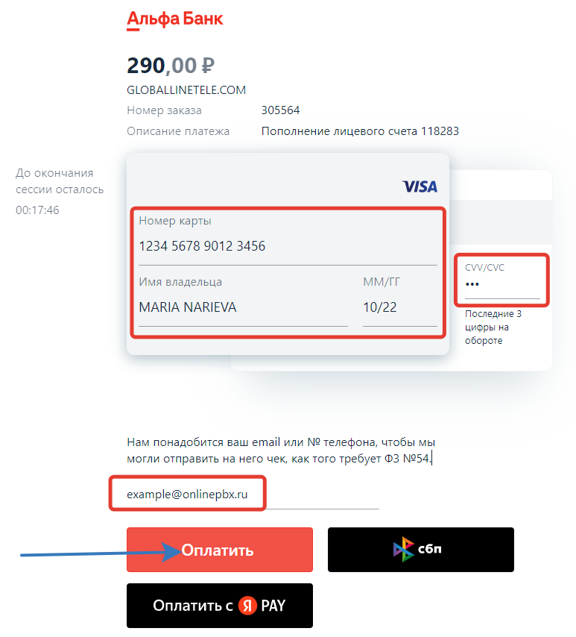
После оплаты вы увидите вот такое окно.
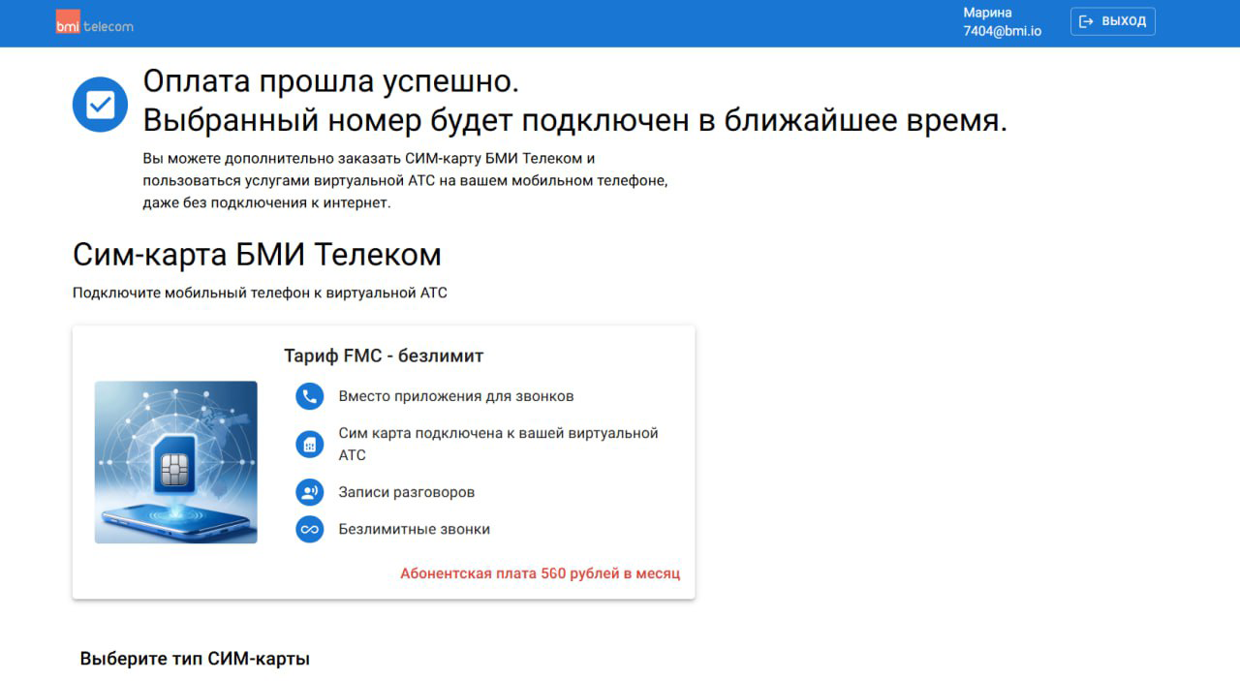
Ниже на выбор будет предложено два типа SIM-карт: eSIM и пластиковая SIM-карта. Поставьте чекбокс напротив нужного варианта и нажмите «Купить СИМ-карту».
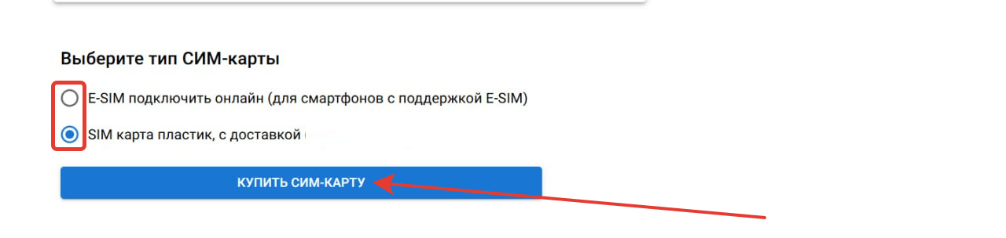При выборе и покупке eSIM, вы увидите такое окно.
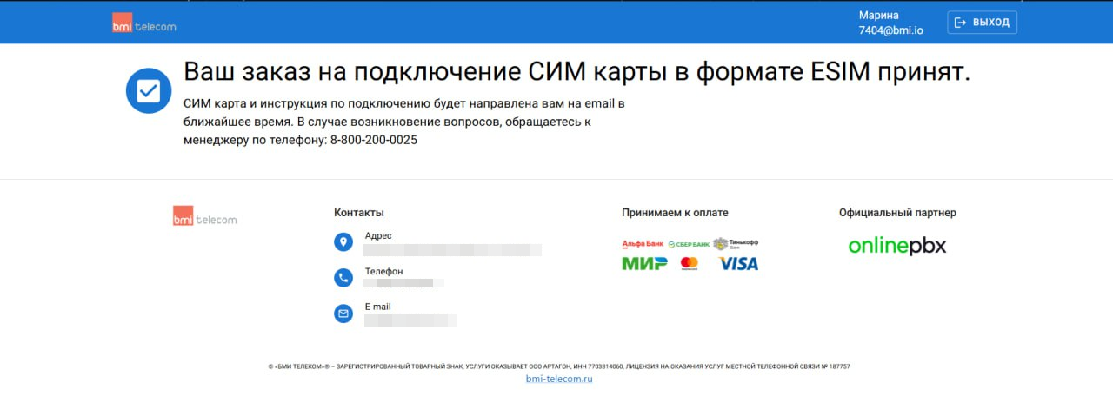
При выборе и покупке пластиковой SIM-карты, далее будет оформление доставки.
При выборе любого варианта вам обязательно позвонит менеджер BMI Telecom для консультации и уточнения всех нюансов. Настройка FMC от BMI на нужного пользователя производится сотрудниками технической поддержки BMI.
Для входящих звонков номер должен быть полным — из 11 символов. Короткие номера пока не поддерживаются: нельзя авторизоваться в личном кабинете BMI по SIP-данным, звонки также не проходят.⁠
Не используйте FMC SIM-карты от разных сервисов на одном устройстве для звонков, это может привести к некорректной работе.
Онлайн-версия: https://kb.onlinepbx.ru/a/operator-bmi-pokupka-fmc-sim-kart

